

杭州二中2014学年高三年级第二次月考生物试卷
- 单选题（共60分，前20题1分一题，21题起2分一题）

1、以下关于内质网结构与功能的叙述，不正确的是（ ）
A．内质网是单层膜构成的网状管道系统
B．有的内质网上附着有核糖体，参与分泌蛋白的加工与运输过程
C．研究证明有些内质网还可以合成磷脂，除满足自身需要外，还参与高尔基体、线粒体、核糖体等细胞器的形成
D．内质网膜与细胞膜结构类似，也是以脂双层为基本骨架，具有一定的流动性
2、下列数据是人体部分器官中所表达基因的数目，有关叙述正确的是（ ）
器官或细胞 | 眼 | 唾液腺 | 皮肤 | 甲状腺 | 血细胞 | 心脏
所表达基因的数目 | 1932 | 186 | 3043 | 2381 | 23505 | 9400
A．人体各器官所表达的基因数目不同，种类也完全不同
B．血细胞所表达的基因数目最多，说明其遗传物质相对含量较高
C．人体各器官表达的基因数目有差异，说明不同细胞内所含基因不同
D．细胞种类不同表达的基因不同，这与细胞完成不同的功能相适应
3、下图表示不同浓度的生长素对芽生长的影响，及植物的芽在不同浓度的生长素溶液中的生长情况。图中c点所对应的生长状况最有可能是（ ）
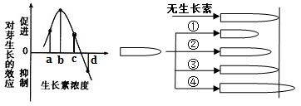
A．① B．② C．③ D．④
4、下列能够在人体内环境中进行的生理过程是（ ）
A．血浆蛋白的合成 B．葡萄糖分解为丙酮酸
C．H1N1病毒的增殖 D．抗原和抗体的结合
5、关于物质具有专一性的描述，不正确的是（ ）
A．一种抗体只能与一种相应的抗原结合 B．一种质粒只能运载一种特定的目的基因
C．一种tRNA只能运送一种特定的氨基酸 D．一种酶只能催化一种或一类底物的反应
6、不同基因型的褐鼠对灭鼠灵药物的抗性及对维生素K的依赖性(即需要从外界环境中获取维生素K才能维持正常生命活动)的表现如下表。若对维生素K含量不足环境中的褐鼠种群长期连续使用灭鼠灵进行处理，则该褐鼠种群中 ( )
基因型 | rr | Rr | RR
对灭鼠灵的抗性 | 敏感 | 抗性 | 抗性
对维生素K依赖性 | 无 | 中度 | 高度
A．基因r的频率最终下降至0 B．抗性个体RR:Rr=l:1
C．基因型为RR的个体数量增加，rr的个体数量减少 D．绝大多数抗性个体的基因型为Rr

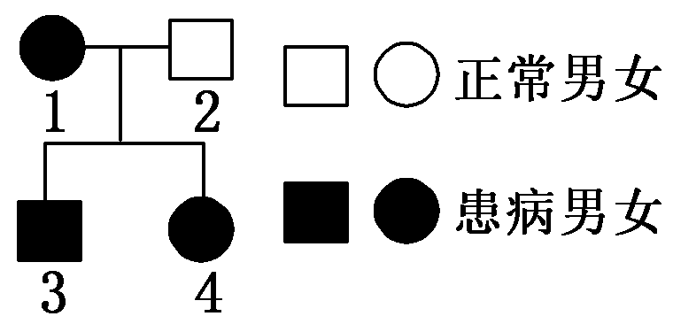
7、右图为某遗传病的家系图，据图可以做出的判断是 （ ）
A．母亲肯定是纯合子，子女是杂合子
B．这种遗传病女性发病率高于男性
C．该病不可能是伴X染色体隐性遗传病
D．子女中的致病基因不可能来自父亲
8、赫尔希和蔡斯用³²P标记的T₂噬菌体与无³²P标记的大肠杆菌混合培养，一段时间后经搅拌、离心得到了上清液和沉淀物。下列叙述不正确的是（ ）
A．搅拌的目的是使吸附在大肠杆菌上的噬菌体与大肠杆菌分离
B．³²P主要集中在沉淀物中，上清液中也能检测到少量的放射性
C．如果离心前混合时间过长，会导致上清液中放射性降低
D．本实验结果说明DNA在亲子代之间的传递具有连续性
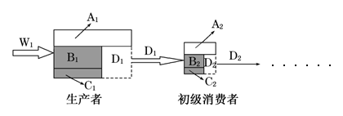
9、某同学绘制了如图所示的能量流动图解(其中W₁为生产者固定的太阳能)，下列叙述中不正确的是（ ）
A．生产者固定的总能量可表示为(A₁＋B₁＋C₁＋A₂＋B₂＋C₂＋D₂)
B．由第一营养级到第二营养级的能量传递效率为D₁/W₁
C．流入初级消费者体内的能量可表示为(A₂＋B₂＋C₂)
D．图解表明能量流动的特点是单向流动、逐级递减
10、当细菌进入体内组织后，吞噬细胞会对细菌进行吞噬，并处理呈递，下列叙述正确的是( )
A.巨噬细胞特异性地识别并吞噬细菌抗原 B.溶酶体参与抗原的加工处理过程
C.加工处理后的抗原可直接呈递给T淋巴细胞 D.抗原加工处理和呈递过程只存在于体液免疫
11、用下列哪种方法，可以判定植物分生组织细胞的部位（ ）
A．有蛋白质的合成 B．有RNA的转录 C．有DNA的合成 D．光合作用旺盛
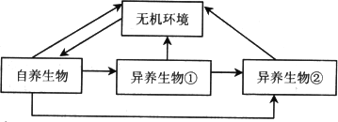
12、大气中CO₂过多与碳循环失衡有关。根据右图所做出的判断不正确的是（ ）
A．增加自养生物种类和数量有利于降低大气中的CO₂含量
B．大气中CO₂的增加主要与异养生物②的数量增加有关
C．该生态系统中的自养生物与所有异养生物构成了生物群落
D．该图能表示物质循环过程，不能准确表示能量流动方向
13、有关RNA的叙述，错误的是（ ）
A．RNA是某些生物遗传信息的载体和催化剂 B．RNA都是通过转录形成的
C．mRNA的主要功能是把DNA的遗传信息传给蛋白质
D．HIV的RNA中插入某些核苷酸会导致遗传信息改变
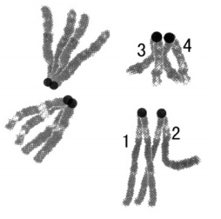
14、图为某生物一个细胞的分裂图像，着丝点均在染色体端部，图中1、2、3、4 各表示一条染色体。下列叙述正确的是（ ）
A．图中细胞处于减数第二次分裂前期 B．图中细胞的染色体数是体细胞的一半
C．染色体1 与3 必定会出现在同一子细胞中
D．染色体1 与2 在后续的分裂过程中会相互分离
15、图甲、乙、丙、丁为某实验动物感染HIV后的情况。下列说法错误的是（ ）
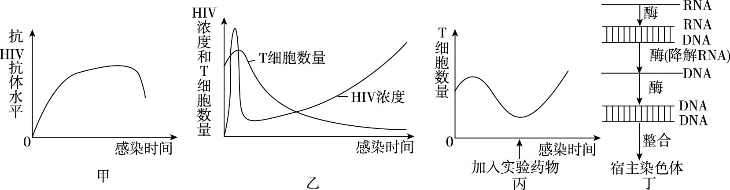

A．从图甲可以看出，HIV侵入后机体能产生体液免疫
B．从图乙可以推测，HIV造成人体的免疫能力全部丧失
C．从图丙可以推测，HIV可能对实验药物敏感
D．从图丁可以看出，HIV感染过程中存在逆转录现象
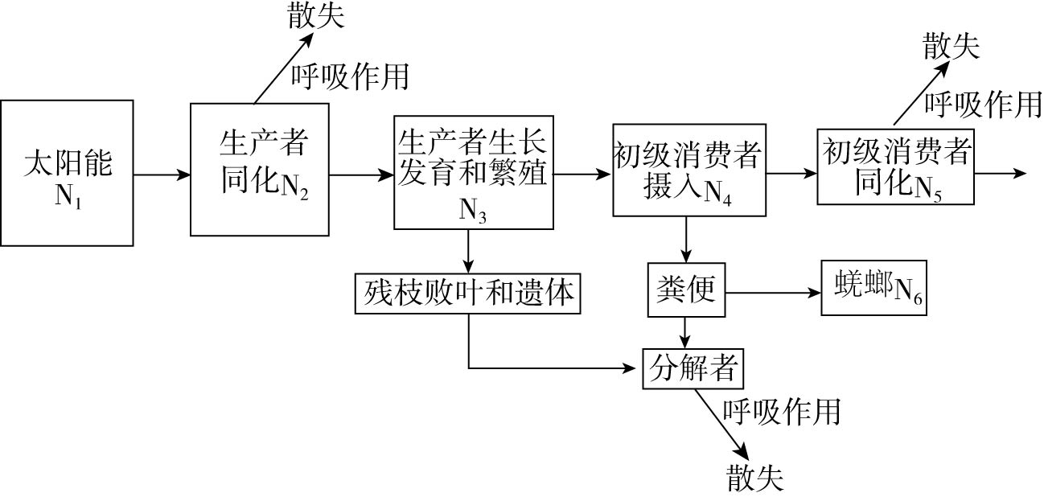
16、右图是生态系统能量流动的部分图解，N₁-N₆表示能量数值。下列分析正确的是（ ）
A．自然生态系统（N₂/N₁）×100%的值一般在10%左右
B．若N₆全部来自于N₄，则蜣螂未获得初级消费者所同化的能量
C．当某种初级消费者的种群数量达到K值时，此种群的增长速率最大
D．散失的热能重新用于合成有机物，从而实现生态系统的物质循环
17、地中海贫血是我国南方最常见的遗传性血液疾病之一，为了解南方某城市人群中地中海贫血的发病情况，某研究小组对该城市的68000人进行了调查，调查结果如下表。下列说法正确的是（ ）
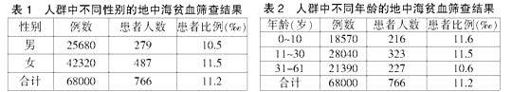
A．根据调查能确定该遗传病为隐性遗传病 B．经产前诊断筛选性别，可减少地中海贫血的发生
C．地中海贫血的发病率与年龄无直接的关系D．患者经基因治疗，不会将致病基因遗传给后代
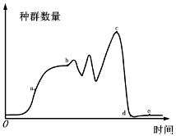
18、如图为某地东亚飞蝗种群数量变化示意图，下列叙述错误的是（ ）
A．为有效防治蝗灾，应在a点之前及时控制种群密度
B．a～b段，该种群的增长率与种群密度之间呈正相关
C．通过诱杀雄虫改变性别比例可防止c点出现
D．bc段可表示东亚飞蝗数量的波动
19、右图表示环境条件发生变化后某种群中A和a基因频率的变化情况，下列说法错误的是( )
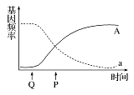
A．Q点表示环境发生了变化，A控制的性状更加适应环境
B．P点时两曲线相交，此时A和a的基因频率均为50%
C．该种群中杂合体的比例会越来越高，逐渐取代纯合体
D．在自然选择的作用下，种群的基因频率会发生定向改变
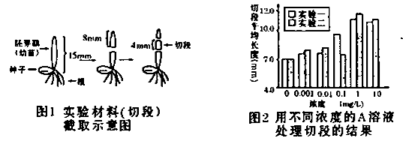
20、按照图1方式取得的切段若干浸入蒸馏水中1h后，再分别转入5种浓度的生长素类似物A溶液和含糖的磷酸盐缓冲液中。在23℃的条件下，避光振荡培养24h后，逐一测量切段长度(取每组平均值)，实验进行两次，结果见图2。下列分析正确的是( )
A．1mg／L的A溶液为促进切段伸长的最适浓度
B．避光培养可以增加切段中生长素浓度
C．切段浸泡在蒸馏水中的目的是作为对照组
D．浓度为0．1mg／L时的两次实验数据偏差较大，应重复实验查找原因
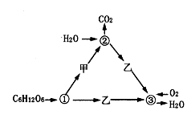
21、右图表示细胞呼吸作用的过程，其中①～③代表有关生理过程发生的场所，甲、乙代表有关物质。下列相关叙述正确的是（ ）
A．①和②都是线粒体的组成部分
B．在②和③中都能产生大量的ATP
C．在②和③中所含酶的种类相同
D．甲、乙分别代表丙酮酸、NADH
22、一种观赏植物，纯合的蓝色品种与纯合的鲜红色品种杂交，F1为蓝色。若让F1蓝色与纯合鲜红品种杂交，子代的表现型及其比例为蓝色:鲜红色＝3:1。若将F1蓝色植株自花授粉，则F2表现型及其比例最可能是（ ）
A．蓝色:鲜红色＝1:1 B．蓝色:鲜红色＝3:1
C．蓝色:鲜红色＝9:7 D．蓝色:鲜红色＝15:1
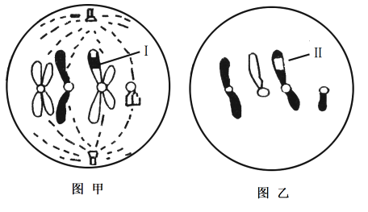
23、右图为某高等生物细胞不同分裂时期的模式图，Ⅰ、Ⅱ表示染色体片段。下列叙述不正确的是（ ）
A．图甲细胞处在减数第二次分裂中期，此时不进行核DNA的复制
B．由图可以看出分裂过程中四分体中的非姐妹染色单体发生了交换
C．图甲所示细胞若继续分裂可能会发生等位基因的分离
D．若两图来源于同一个精原细胞，则图乙是图甲细胞分裂形成的
24、以下关于生命活动的调节的叙述中，正确的是（ ）
A．人体神经元细胞静息状态时膜内外有离子进出
B．要想验证促性腺激素对鸟类繁殖活动的影响，需要用去除性腺的鸟作为实验动物
C．茎背地生长，说明生长素作用的两重性
D．赤霉素促进种子萌发，乙烯抑制种子萌发，两者的作用是互相对抗的
25、科学家在研究光合作用时进行了以下实验：在某种绿藻培养液中通入*CO2，再给予不同的光照时间后从培养液中提取并分析放射性物质。预测实验结果是（ ）
A．光照时间越长，固定产生的三碳化合物越多
B．在一定时间内光照时间越长，产生的放射性物质的种类越多
C．无论光照时间长短，放射性物质都会分布在叶绿体的类囊体膜上
D．只要给予光照，放射性就会出现在NADPH中
26、下列叙述中，不能说明“核基因和染色体行为存在平行关系”的是（ ）
①基因发生突变而染色体没有发生变化
②非等位基因随非同源染色体的自由组合而组合
③二倍体生物形成配子时基因和染色体数目均减半
④Aa杂合体发生染色体缺失后，可表现出a基因的性状
⑤体细胞中同源染色体和成对的基因均是一个来自父方，一个来自母方
⑥雌雄配子结合后染色体恢复为二倍体，基因恢复为成对状态
⑦减数分裂后每一个配子得到每对同源染色体中的一条和每对基因中的一个
⑧在各种细胞中基因都是成对存在，同源染色体也是成对存在
A．①⑧ B．①⑥ C．① D．①②⑧
27、某病是由于氨基已糖苷酶的合成受阻引起的。该酶主要作用于脑细胞中脂类的分解和转化。病人基因型为aa。下列原因中最能解释Aa型个体象AA型个体一样健康的是（ ）
A．基因A阻止了基因a的转录 B．基因a可表达一种能阻止等位基因A转录的抑制蛋白
C．在杂合体的胚胎中a突变成A。因此没有Aa型的成人
D．Aa型的个体所产生的氨基已糖苷酶数量已足够脂类分解和转化
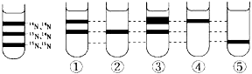
28、¹⁵N培养基中繁殖数代后，使细菌DNA的含氮碱基皆含有¹⁵N，然后再移入¹⁴N培养基中培养，抽取亲代及子代的DNA经高速离心分离，下图①～⑤为可能的结果，下列叙述错误的是( )
A．子一代DNA应为② B．子二代DNA应为①
C．子三代DNA应为④ D．亲代的DNA应为⑤
29、下图1表示反射弧中三个神经元及其联系，其中表示从树突到胞体再到轴突及末梢（即一个完整的神经元模式）。图2表示突触的显微结构模式图。下列关于图解的说法正确的是（ ）
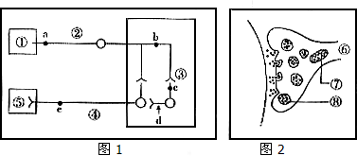
A．图1中刺激d点，兴奋将传导（递）至c、b、a点
B．图1中③方框内有2个完整突触结构，突触结构包括突触前膜、突触间隙和突触后膜
C．图2中CO₂浓度最高处在⑦，该结构的作用是为神经兴奋的传导（递）提供能量
D．图2轴突中的传导形式有电信号→化学信号→电信号的转变

30、下图是某一生物个体的细胞分裂示意图和染色体、染色单体、DNA分子数目关系图。
若图Ⅰ中的2和6表示两个Y染色体，则图Ⅰ表示的细胞以及图Ⅲ中能表示图Ⅱ细胞中染色体、染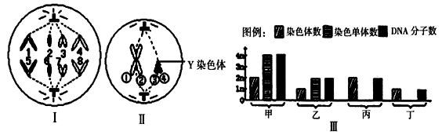
色单体、DNA数量关系的分别是 ( )
A．体细胞、乙 B．初级卵母细胞、甲 C．初级精母细胞、丁 D．次级精母细胞、乙
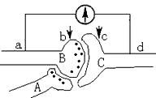
31、如图为突触的结构，并在a．d两点连接一测量电位变化的灵敏电流计，下列分析中正确的是( )
①图示的结构包括3个神经元，含有3个突触
②分别刺激b、c点时，指针都偏转2次
③如果B受刺激，C会兴奋；如果A、B同时受刺激，C不会兴奋。则A释放的是抑制性递质。
④递质可与突触后膜的“受体”结合，“受体” 的化学本质一般是糖蛋白
⑤A、B一定是轴突，C一定是树突。
⑥若将电流计连接在a．b两点，并刺激a．b间的中点，则由于该点离两个接点距离相等，所以理论上指针不偏转
A．①③④ B．②④⑥ C．①③⑤ D．③④⑥
32、粗糙型链孢霉是一种真核生物，繁殖过程中通常由单倍体菌丝杂交形成二倍体合子。合子进行一次减数分裂后，再进行一次有丝分裂，最终形成8个孢子。已知孢子大型（R）对小型（r）为显性，黑色（T）对白色（t）为显性。下图表示粗糙型链孢霉的一个合子形成孢子的过程，有关叙述正确的是（ ）
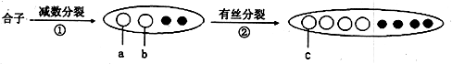
A．若不考虑变异，abc的基因型相同
B．图中c的染色体数目与合子相同
C．图示整个过程中DNA复制一次，细胞分裂两次
D．①②过程中均有可能发生基因突变和基因重组
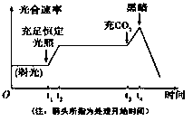
33、右图是水生植物黑藻在光照等环境因素影响下光合速率变化的示意图。下列有关叙述正确的是( )
A.t1→t2,叶绿体类囊体膜上的色素吸收光能增加,水光解加快、O2释放增多
B.t2→t3,碳反应限制光合作用。若在t2时刻增加光照,光合速率将再提高
C.t3→t4,光照强度不变,光合速率的提高是由于光反应速率不变、碳反应增强的结果
D.t4后短时间内,叶绿体中ADP和Pi含量升高,三碳酸还原后的直接产物含量升高

34、叶绿体的类囊体悬浮在pH为4的缓冲液中，使其内外部在这种酸性条件下平衡，然后将类囊体快速转移到含有ADP和Pi的pH为8的缓冲液中，发现在没有光照的情况下，合成了大量ATP。以下分析合理的是( )
A.ATP的合成与H⁺浓度梯度有关 B.实验中必然存在H⁺的主动转运
C.类囊体在pH为4的缓冲液中被破坏 D.叶绿体中合成ATP需要酸性环境
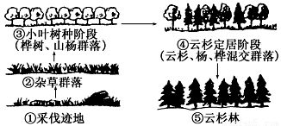
35、下图表示某地云杉林的形成过程。下列相关叙述正确的是( )
A．该群落的演替属于初生演替，群落结构越来越复杂
B．演替的方向和速度主要与气候、土壤等条件有关，与人类活动无关
C．在群落演替过程中，群落的物种构成不断地发生着改变，④→⑤过程中，云杉逐渐成为主要物种
D．在⑤云杉林群落中有明显的垂直结构，没有水平结构
36、兴奋在神经元之间传递的示意图，在该过程中不会出现的是 ( )
A.与递质结合后，受体分解 B.膜与膜的融合
C.ATP发生水解，释放能量 D.离子跨膜运输
37、蚕豆根尖细胞在含³H标记的胸腺嘧啶脱氧核苷培养基中完成一个细胞周期，然后在不含放射性标记的培养基中继续分裂至中期，其染色体的放射性标记分布情况是（ ）
A．每条染色体的两条单体都被标记 B．每条染色体中都只有一条单体被标记
C．只有半数的染色体中一条单体被标记 D．每条染色体的两条单体都不被标记
38、将某种植物置于CO₂浓度适宜、水分充足的环境中，温度分别保持在5℃、15℃、25℃和35℃下，改变光照强度，测定CO₂的吸收速率，得到图1所示的结果。处理图1中有关数据得到图2、图3。下列叙述不正确的是（ ）
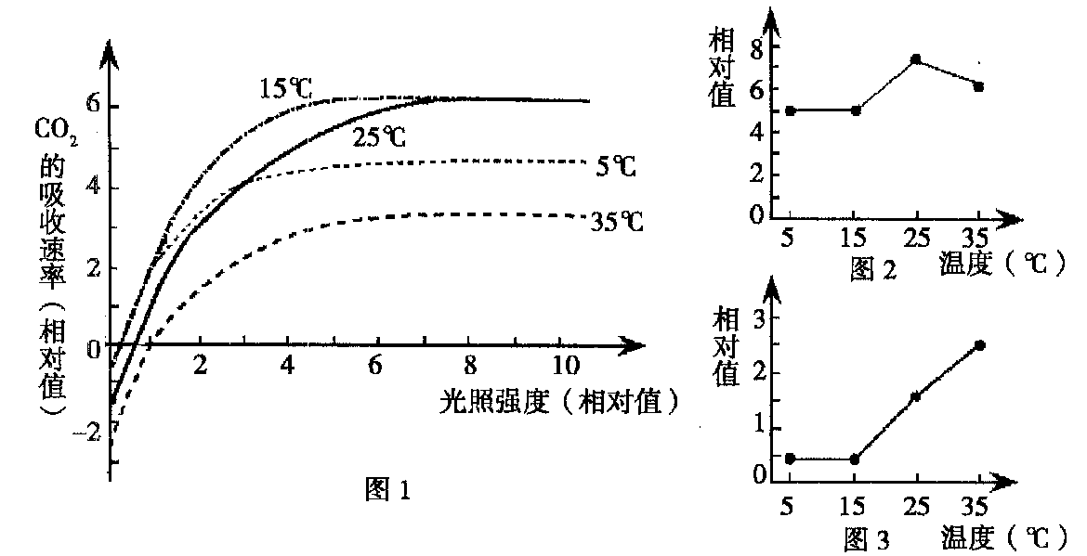
A．当光强大于7时，光照强度不是光合作用的主要限制因素
B．当光强大于7时，25 ℃比15℃条件下植物的有机物的合成速率大
C．图2表示在5℃一35℃下该植物最大光合作用速率的变化
D．图3表示在5℃-—35℃下该植物呼吸作用速率的变化
39、研究发现，将同种果蝇分别在淀粉培养基和麦芽糖培养基上培养多代。然后，将其混合培养，果蝇仍倾向与在同类培养基上生活的个体交配。对该实验的分析不正确的是( )
A．两类培养基为果蝇提供了不同的生存环境 B．这种交配偏好可视为一种选择作用
C．长期选择性交配可能使种群的基因频率产生差异
D．出现了选择性交配说明果蝇间已产生了生殖隔离

40、下列关于生物进化和生物多样性的叙述不正确的是 ( )
A.自然选择决定生物进化的方向
B.一个物种的形成或灭绝，会影响到若干其他物种的进化
C.生物多样性包括基因多样性、物种多样性、生态系统多样性
D.生物多样性的形成也就是新的物种不断形成的过程
二、简答题（5小题，共40分）
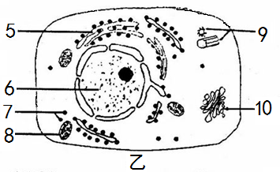
41、图甲为细胞周期的模式图，图乙为动物细胞的亚显微结构模式图。请据图回答下列问题（方框内填图中的数字，横线上填文字）：
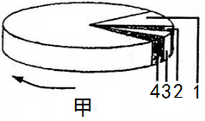

（1）诊断因染色体数目变异导致的遗传病时，通常选图甲中的[ ] 期细胞进行观察，原因是 。图甲中4时期消失的细胞结构有 。
（2）图乙细胞中，具有选择透过性膜的细胞器有 （填写图中数字）。图乙中的结构[9]在图甲中的1时期所起的作用为 。
42、肝移植后的患者因使用免疫抑制剂常出现细菌感染而使生存质量下降。有学者就细菌感染对移植肝免疫排斥的影响，进行了如下研究。
（1）实验一：将若干健康、状况相似、体内无病原体的大鼠均分为G1、G2、G3三组。各组大鼠移植A类大鼠肝脏，肝移植术后处理方法见表1。处理n天后，检测各组大鼠的排斥反应程度，结果如表2。
表1 肝移植术后的处理方法 表2 肝移植术后的处理结果
组别 | 注射试剂
G1 | 生理盐水（灭菌）
G2 | 大肠杆菌菌液
G3 | 免疫抑制剂（环孢霉素A）
组别 | 排斥反应程度较轻个体比例 | 排斥反应程度中等个体比例 | 排斥反应程度较重个体比例
G1 | 0 | 17% | 83%
G2 | 50% | 33% | 17%
G3 | 83% | 17% | 0

①移植器官中细胞表面的某些蛋白质可作为 ，能引起机体产生特异性免疫反应。
②环孢霉素A可以使T细胞的增殖受阻，从而 （加强/减弱）免疫系统功能。
③据表2可知， 组免疫排斥反应最为强烈。本实验结果表明 。
（2）实验二：机体中的T细胞可以增殖分化为Th1和Th2两类细胞。Th1分泌的蛋白IFN-γ、Th2分泌的蛋白IL-4均可影响免疫排斥反应的程度。测定实验一处理n 天后各组大鼠淋巴细胞中指导上述蛋白质合成的mRNA的相对含量，结果如表3。
表3 相关mRNA的相对含量
组别 | IFN-γ mRNA相对含量 | IL-4 mRNA相对含量
G1 | 1.490 | 0.887
G2 | 0.705 | 1.741
G3 | 0.630 | 2.039
由表3推测，与G1组相比，G2组和G3组大鼠促进了T细胞分化成为 细胞，减弱了T细胞分化成为 细胞。
（3）综合该系列实验的结果推测，细菌感染通过改变肝移植大鼠的 ，导致其此类大鼠的免疫排斥反应程度 。此项研究为患者器官移植后免疫抑制剂的使用提供参考。
43、科学家对菰的光合作用特性进行研究，将菰的倒数第三片功能叶片在不同温度和光照强度下进行离体培养，利用红外CO2分析仪分析CO2的变化，所得结果如左图所示：
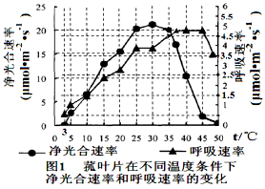
根据图1回答问题（1）~（3）：
（1）在温度为____________℃时，菰叶片的光合作用速率和呼吸作用速率相同。
（2）若光照和黑暗时间各占一半，且光照时的光照强度一直和图1中的光照强度一样，则菰在15℃时生长状况为_________。
A、干重将减轻 B、干重将增加
C、干重不变 D、无法判断
（3）用CO₂消耗来表示，35℃时菰叶片的真实光合速率约为_________μmol·m-2·s-1。
科学家进一步制作出了光饱和点和光补偿点与温度的对应关系图如图2、图3所示，根据图1、图2、图3，回答问题（4）（5）：
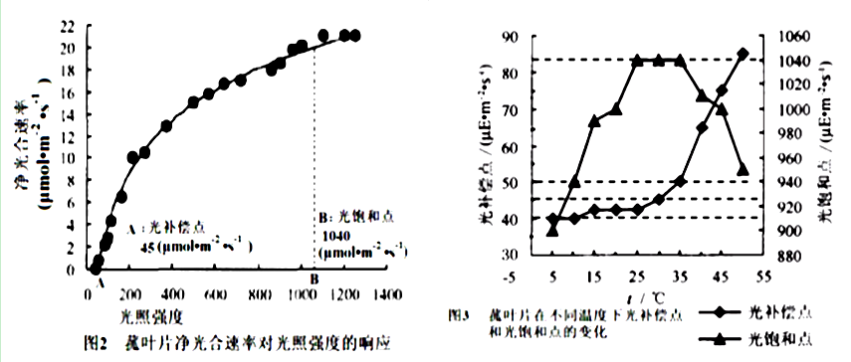（4）图2的曲线是在温度为_______℃时作出来的。
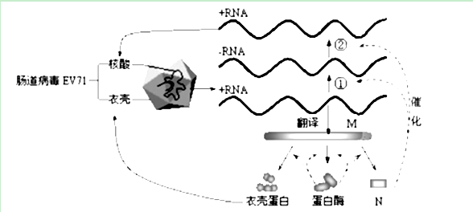
（5）种植菰的最适条件是温度_________℃，光照强度__________(μmol•m-2•s-1)
44、肠道病毒EV71为单股正链（+RNA）病毒，是引起手足口病的主要病原体之一。下面为该病毒在宿主细胞肠道内增殖的示意图。
据图回答下列问题：
（1）图中物质 M 的合成场所是 。催化①、②过程的物质 N 是 。
（2）假定病毒基因组+RNA 含有 7500 个碱基，其中 A 和 U 占碱基总数的 40%。病毒基因组+RNA 为模板合成一条子代+RNA 的过程共需要碱基 G 和 C 个。
（3）图中+RNA 的功能是（至少答两点） 。
（4）EV71 病毒感染机体后，引发的特异性免疫有 。
（5）病毒衣壳由 VP1、VP2、VP3 和 VP4 四种蛋白组成，其中 VP1、VP2、VP3 裸露于病毒表面，而 VP4 包埋在衣壳内侧并与 RNA 连接，另外 VP1 不受胃液中胃酸的破坏。若通过基因工程生产疫苗，四种蛋白中不宜作为抗原制成疫苗的是 ，更适宜作为抗原制成口服疫苗的是 。
45、某二倍体植物（2n=14）开两性花，可自花传粉。研究者发现有雄性不育植株（即雄蕊发育异常不能产生有功能的花粉，但雌蕊发育正常能接受正常花粉而受精结实），欲选育并用于
杂交育种。请回答下列问题：
表 F₂性状统计结果
编号 | 总株数 | 可育∶不育
1 | 35 | 27∶8
2 | 42 | 32∶10
3 | 36 | 27∶9
4 | 43 | 33∶10
5 | 46 | 35∶11
（1）雄性不育与可育是一对相对性状。将雄性不育植株与可育植株杂交，F₁代均可育，F₁自交得F₂，统计其性状，结果如右表，说明控制这对相对性状的基因遗传遵循 定律。
（2）在杂交育种中，雄性不育植株只能作为亲本中的 （父本/母本），其应用优势是不必进行 操作。
（3）为在开花前即可区分雄性不育植株和可育植株，育种工作者培育出一个三体新品种，其体细胞中增加一条带有易位片段的染色体。相应基因与染色体的关系如右下图（基因M控制可育，m控制雄性不育；基因R控制种子为茶褐色，r控制黄色）。
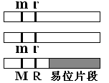
①三体新品种的培育利用了 原理。
②带有易位片段的染色体不能参与联会，因而该三体新品种的细胞在减数分裂时可形成 个正常的四分体； （时期）两条同源染色体彼此分离，分别移向细胞两极，而带有易位片段的染色体随机移向一极。故理论上，含有8条染色体的雄配子占全部雄配子的比例为 ，经研究发现这样的雄配子不能与雌配子结合。
③此品种植株自交，所结的黄色种子占70%且发育成的植株均为雄性不育，其余为茶褐色种子，发育成的植株可育。结果说明三体植株产生的含有8条染色体和含有7条染色体的可育雌配子的比例是 ，这可能与带有易位片段的染色体在减数分裂时的丢失有关。

杭州二中2014学年高三年级第二次月考生物答卷
41、（1）[ ] ； ； 。
（2） ； 。
42、（1）① ； ② ；
③ ; 。
（2） ； 。
（3） ；
43、（1） (2） （3） （4） （5） ；
44、 (1) ； 。
（2） 。
（3） 。（4） 。（5） ； 。
45、（1） （2） ； .
（3）① 。
② ； ； 。
③ 。

杭州二中2014学年高三年级第二次月考生物答案
41、（1）[2]中 染色体形态稳定数目清晰 染色体和纺锤体
（2）5、8、10（或答5、8、6、10也给分） 形成纺锤体
42、（1）①抗原 ②减弱 ③G1
细菌感染减弱大鼠肝移植术后免疫排斥反应程度，但其作用较免疫抑制剂弱
（2）Th2 Th1
（3）淋巴细胞T细胞分化方向 降低
43、（1）3℃和50℃（2）A（3）24.5（4）30（5）30 1040
44、 (1)宿主细胞的核糖体 RNA聚合酶（2）9000 （3）翻译的模板；复制的模板；病毒的重要组成成分（4）体液免疫和细胞免疫（5）VP4 VP1
45、（1）基因的分离（2）母本 去雄
（3）①染色体畸变（染色体结构和数目变异）
②7 减数第一次分裂后期 50%
③3：7

